**Санкт**

**-**

**Петербургский**

**национальный**

**исследовательский**

**университет**

**информационных**

**технологий**

**,**

**механики**

**и**

**оптики**

**УЧЕБНЫЙ**

**ЦЕНТР**

**ОБЩЕЙ**

**ФИЗИКИ**

**ФТФ**



Группа P3111 К работе допущен Студент Ляо Ихун Работа выполна 08.12.2020

Преподаватель Сорокина Елена Константиновна Отчет принят **Рабочий протокол и отчет по лабораторной работе №4**

1. Цель работы.

1) Изучение динамики плоского движения твердого тела на примере маятника Максвелла

2) Проверка выполнения закона сохранения энергии маятника с учетом потерь на отражение и трение

3) Определение центрального осевого момента инерции маятника Максвелл

1. Объект исследования.

Скорость колеса в разных положениях.

1. Метод экспериментального исследования.

Фиксировать начльное положение колеса, изменять точки и методы измерения.

1. Измерительные приборы.

|  |  |  |  |  |
| --- | --- | --- | --- | --- |
| *№ п/п* | *Наименование* | *Тип прибора* | *Используемый диапазон* | *Погрешность прибора* |
| *1* | Цифровой счетчик | *-* | *-* | - |

1. Схема установки

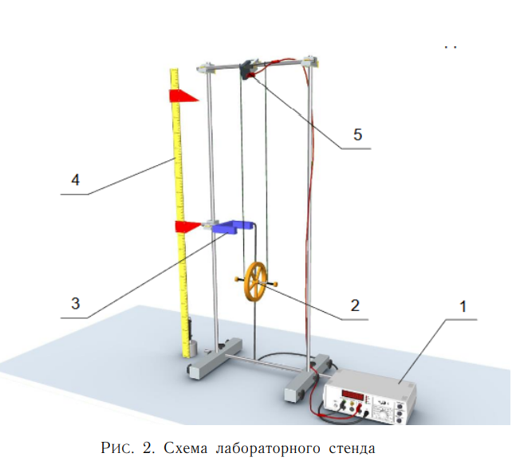

1. Результаты прямых измерений и их обработки

Таблица 1: Результаты прямых измерений (I) и их обработка

|  |  |  |  |  |  |  |  |
| --- | --- | --- | --- | --- | --- | --- | --- |
| $$h_{0}=10cm$$ | $$h_{i}$$ | | | | | | |
|  | 20 см | 30 см | 40 см | 50 см | 60 см | 70 см | 80 см |
| $$t_{1}, мс$$ | 2613,2 | 3717,6 | 4557,6 | 5270,2 | 5898,0 | 6453,2 | 6978,5 |
| $$t_{2}, мс$$ | 2615,8 | 3713,0 | 4562,5 | 5271,5 | 5891,1 | 6454,9 | 6975,4 |
| $$t_{3}, мс$$ | 2613,3 | 3717,2 | 4556,0 | 5265,3 | 5894,8 | 6463,2 | 6971,0 |
| $$t_{4}, мс$$ | 2614,7 | 3716,4 | 4559,5 | 5269,3 | 5888,0 | 6461,9 | 6980,9 |
| $$t_{5}, мс$$ | 2612,9 | 3715,8 | 4558,6 | 5272,8 | 5891,1 | 6453,3 | 6976,9 |
| $${∆h}_{i}, м$$ | 0,1 | 0,2 | 0,3 | 0,4 | 0,5 | 0,6 | 0,7 |
| $$<t>,мс$$ | 2614,0 | 3716 | 4558,8 | 5269,8 | 5892,6 | 6457,3 | 6976,5 |
| $$\frac{1}{2}g{<t>}_{i}^{2},м$$ | 33,5 | 67,8 | 102,0 | 136,4 | 170,5 | 204,7 | 239,0 |

Таблица 2: Результаты прямых измерений (II) и их обработка

|  |  |  |  |  |  |  |  |
| --- | --- | --- | --- | --- | --- | --- | --- |
| $$h_{0}=10cm$$ | $$h_{i}$$ | | | | | | |
|  | 20 см | 30 см | 40 см | 50 см | 60 см | 70 см | 80 см |
| $$t_{1}, мс$$ | 52,6 | 37,4 | 30,4 | 26,3 | 23,5 | 21,4 | 20,0 |
| $$t_{2}, мс$$ | 81,2 | 44,3 | 33,7 | 28,3 | 25,0 | 22,6 | 20,9 |
| $$t_{3}, мс$$ | 81,5 | 44,4 | 33,9 | 28,7 | 25,0 | 22,7 | 20,9 |
| $$v_{1}, м/c$$ | 0,10 | 0,13 | 0,16 | 0,19 | 0,20 | 0,23 | 0,25 |
| $$v_{2}, м/c$$ | 0,06 | 0,11 | 0,15 | 0,18 | 0,20 | 0,22 | 0,24 |
| $$v_{3}, м/c$$ | 0,06 | 0,11 | 0,15 | 0,17 | 0,20 | 0,22 | 0,24 |

1. Расчет результатов косвенных измерения:

Для (4) расчета коэффициента:

$a=\frac{\sum{∆h_{i}(\frac{1}{2}gt_{i}^{2})}}{\sum{{∆h}_{i}^{2}}}$ =341,0

Для (10): $I_{теор}=0,47*{0,045}^{2}=2,0*{10}^{-3}$ 
 кг $м^{2}$

*

Для (12):

|  |  |  |  |  |  |  |  |
| --- | --- | --- | --- | --- | --- | --- | --- |
|  | $$Н_{i}$$ | | | | | | |
|  | 0,9 м | 0,8 м | 0,7 м | 0,6 м | 0,5 м | 0,4 м | 0,3 м |
| $$Е_{кин,1}, J$$ | 0,7 | 1,4 | 2,2 | 2,9 | 3,6 | 4,4 | 5,0 |
| $$Е_{кин,2}, J$$ | 0,3 | 1,0 | 1,8 | 2,5 | 3,2 | 3,9 | 4,6 |
| $$Е_{кин,3}, J$$ | 0,3 | 1,0 | 1,7 | 2,4 | 3,2 | 3,9 | 4,6 |
| $$E_{пот}, J$$ | 4,2 | 3,7 | 3,2 | 2,8 | 2,3 | 1,8 | 1,4 |
| $$Е_{пол1},J$$ | 4,9 | 5,1 | 5,4 | 5,7 | 6,0 | 6,2 | 6,4 |
| $$Е_{пол2},J$$ | 4,6 | 4,7 | 5,0 | 5,3 | 5,5 | 5,8 | 6,0 |
| $$Е_{пол3},J$$ | 4,6 | 4,7 | 5,0 | 5,2 | 5,5 | 5,7 | 6,0 |

Для (13):

Когда t= $t_{1}$ 
 Для $Е_{полн}$, положим $Е_{полн}=bH+a$:

Среднее значение ${\overline{Е}}_{полн}=$ 5,7 J

Среднее значение $\overline{Н}=0,6 м$

Коэффициент b= $\frac{\sum{(E_{полн,i}-{\overline{E}}_{полн})(Н_{i}-\overline{H})}}{\sum{{(Н_{i}-\overline{H})}^{2}}}$ =1,8

Коэффициент а= ${\overline{Е}}_{полн}-b\overline{H}=4,6$

$Е_{полн}=-1,8H+6,7$

Для $Е_{кин}$ также: $Е_{кин}=-7,2H+7,7$

Когда t= $t_{3},t_{2}$ также.

Для $t_{2}$:

$Е_{полн}=-1,8H+6,3$

$Е_{кин}=-7,2H+7,2$

Для $t_{3}$:

$Е_{полн}=-1,7H+6,2$

$Е_{кин}=-7,2H+7,2$

1. Расчет погрешностей измерений

Для (4) расчета погрешность коэффициента:

$d_{i}=\frac{1}{2}gt_{i}^{2}-a{∆h}_{i}$

$\sum{d_{i}^{2}=0,6}$

$S_{a}^{2}=(\frac{1}{\sum{{{(∆h}_{i})}^{2}}}\frac{\sum{{d_{i}}^{2}}}{n-1}$)=0,07

абсолютная погрешность: $σ_{а}=2S_{a}=$ 0,55

относительная погрешность: $∂_{а}=\frac{σ_{а}}{∂_{а}}*100\%=0,2\%$

Для (9):

$I_{c}=1,0*{10}^{-3}$ кг $м^{2}$



$lnI_{c}=\ln\left(a-1\right)+lnm+2lnr$

*

относительная погрешность:

$$∂_{I_{c}}=\sqrt{{(\frac{1}{a-1}∆a)}^{2}+{(\frac{1}{m}∆m)}^{2}+{(2\frac{1}{r}∆r)}^{2}}*100\%=8,3\%$$

абсолютная погрешносьть: $σ_{I_{C}}=7,6*{10}^{-5}$ кг $м^{2}$

*

1. Графики .

Для (4):

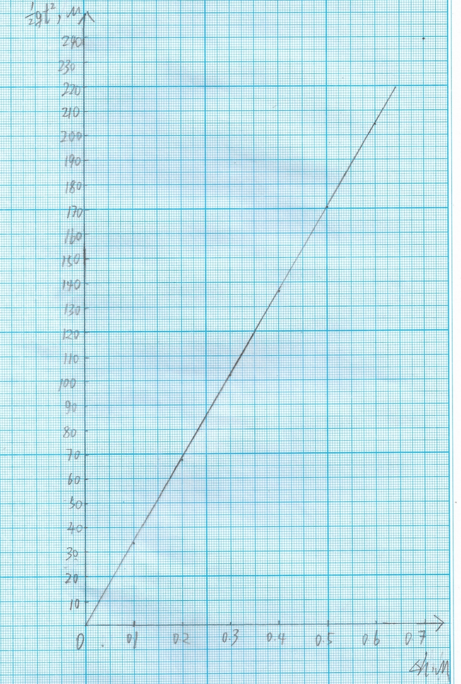

Для (13):

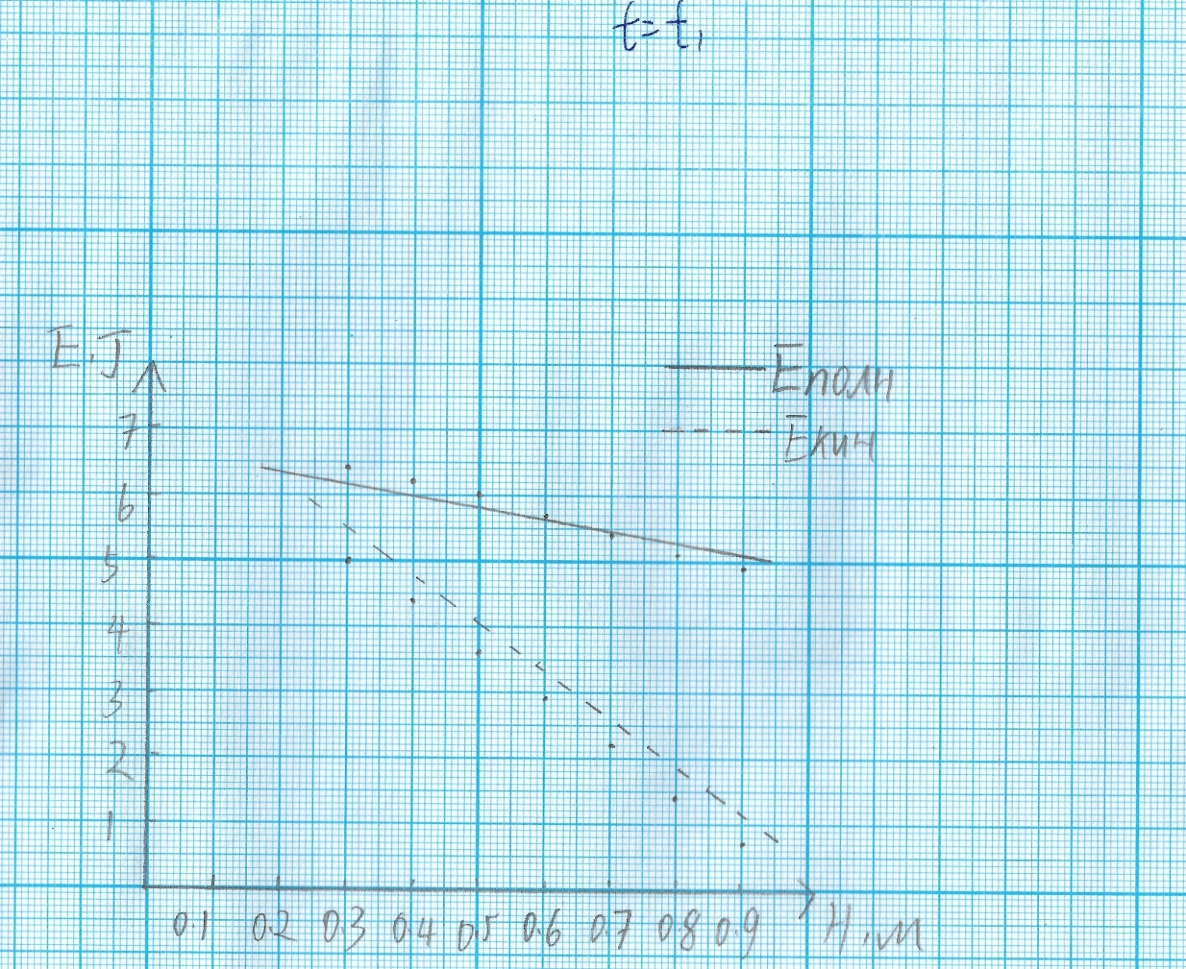

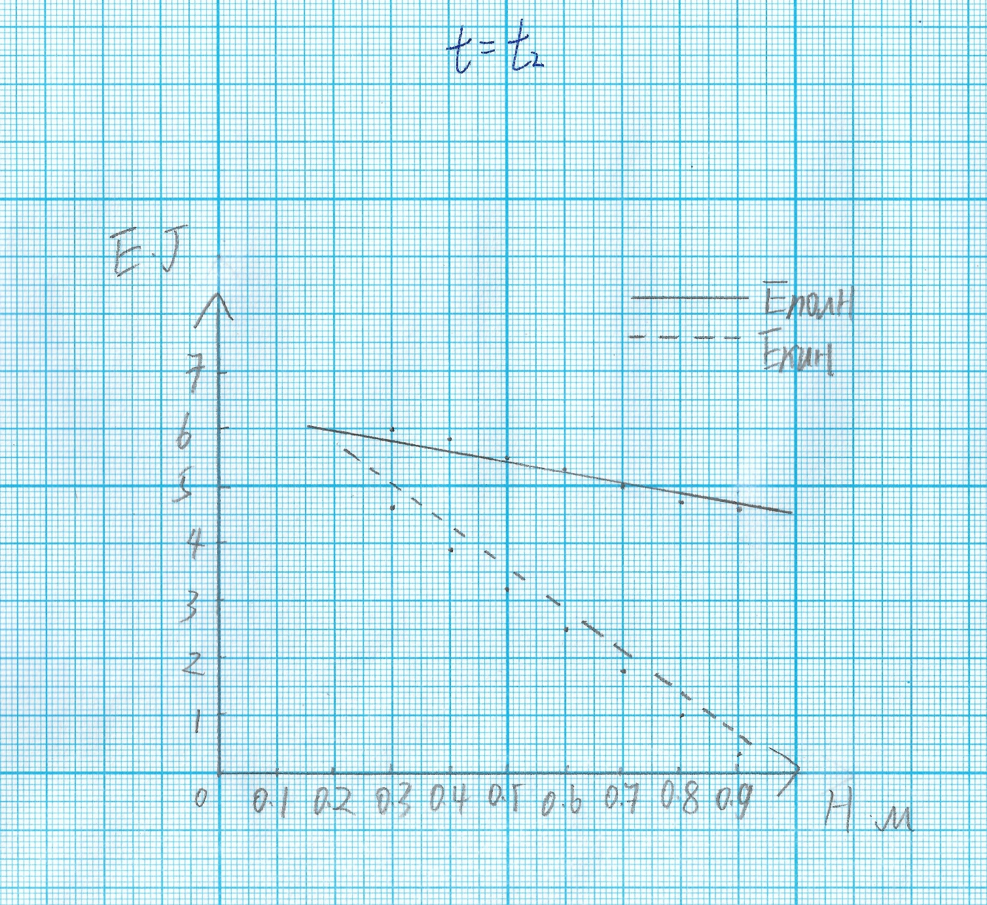

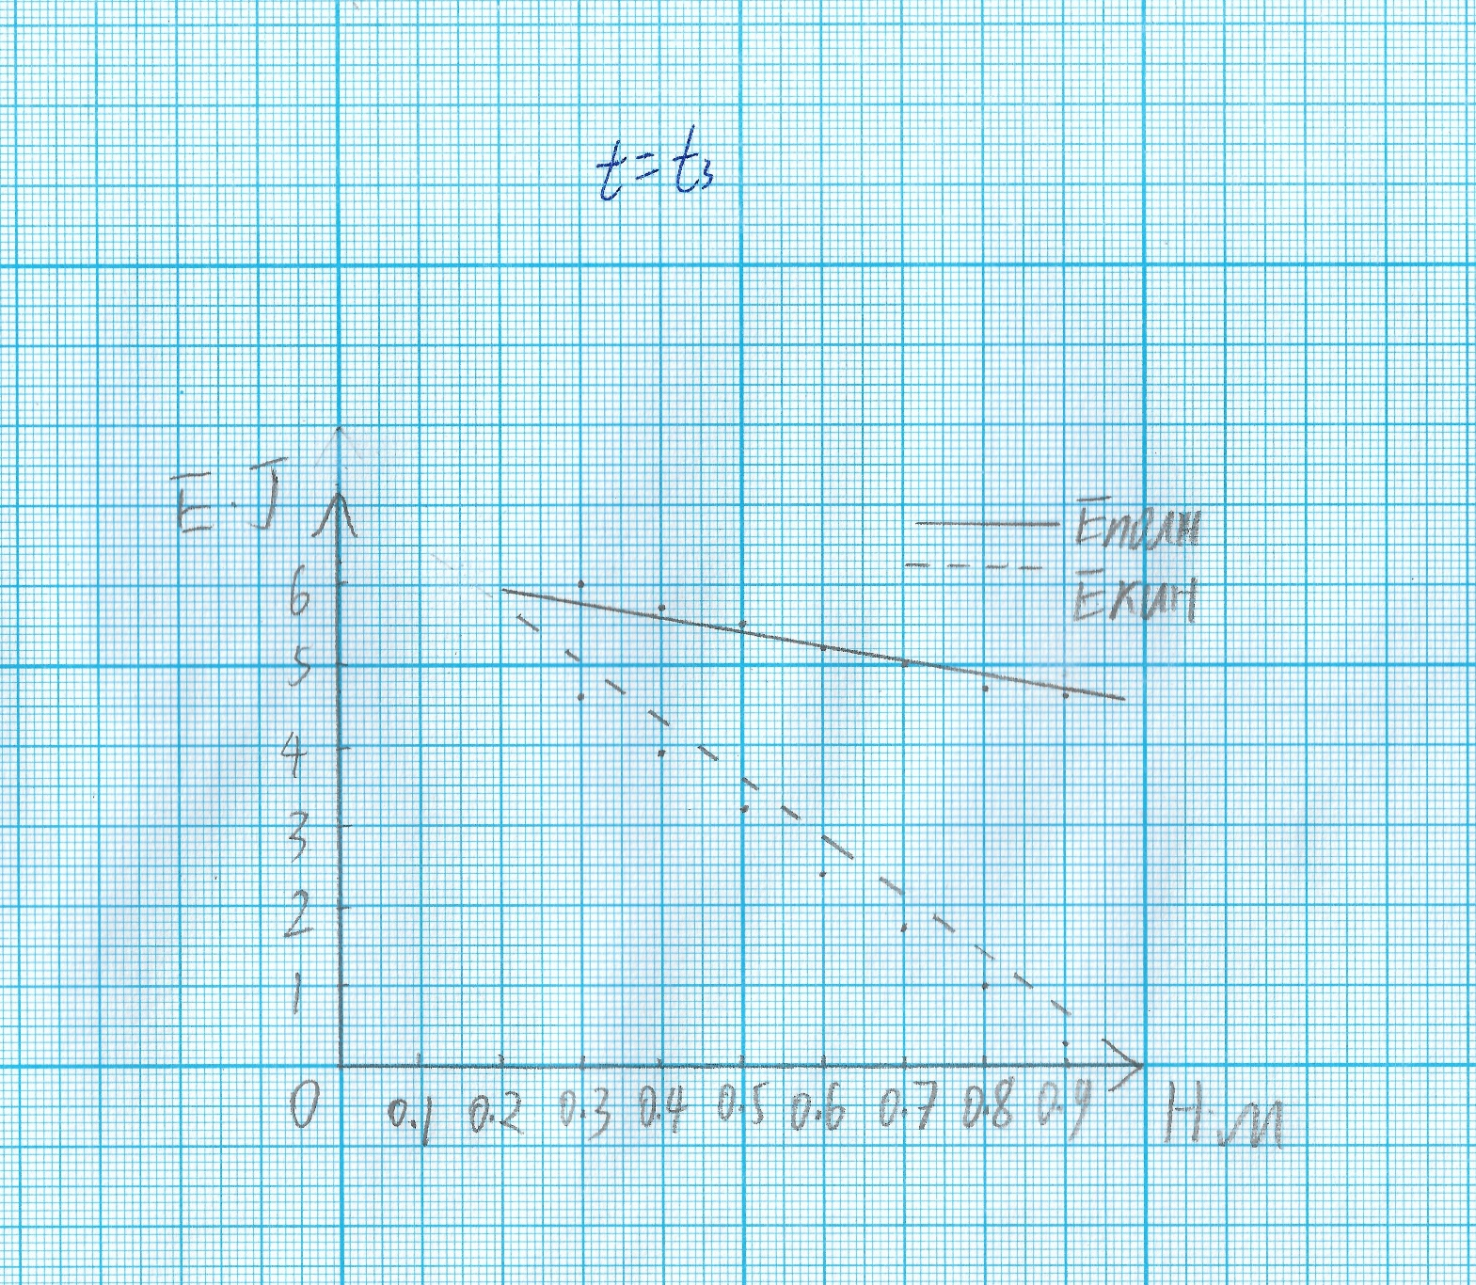

1. Окончательные результаты.

Теоретический: $I_{теор}=2,0*{10}^{-3}=мг*m^{2}$

Пратичекий: $I_{c}=1,0*{10}^{-3}$

1. Вывод и анализ результатов:

Для (10):

Очевидно, что $I_{теор}$ намного бльше чем $I_{c}$. Значит что практически мы не можем просто считать что вся масса находится маятника сосредоточена внешней поверхности его маховика.

Для (13):  
 Движение колебаний только теряет энергию одинораз, когда он в ударе на самой низкой точке.Кроме того, оно почти совпадает с сохранией энергии.

1. Я много раз рисовал и рассчитал графики разных $Е_{кин}$. Мне кажется чуть-чуть не совпадают, это потому что делаю огруеление.

4